INSTRUÇÕES PARA A DOCUMENTAÇÃO INICIAL A SER ENTREGUE NA SPRINT.

Descreva as características da sua proposta de projeto com os seguintes tópicos, em formato livre:

A elaboração deste projeto tem como principal objetivo melhorar o ambiente de trabalho para os deficientes auditivos, amenizando problemas como a falta de inclusão, dificuldade na participação de reuniões e a complexidade de comunicação com outros colaboradores.

pensando nessa proposta a equipe Vision Corp, elaborou uma pesquisa, com o foco em entender as dores e principais dificuldades desse grupo de

para buscar conhecimento com pessoas que enfrentam essa dificuldade diariamente,

consiste na busca por amenizar os problemas enfrentados por pessoas com deficiência auditiva no ambiente de trabalho.

Atualmente essas pessoas sofrem com um descaso das empresas em tratar com as suas adversidades, por esse motivo a quantidade de deficientes auditivos que ocupam cargos de trabalho é consideravelmente baixa se comparado com o total de pessoas que possuem essa deficiência, através da realização de uma pesquisa feita pela equipe Vision Corp, os dados mostram que XXX% das pessoas com

1. Integrantes do grupo.

Carlos Andrade Rocha

Gislaine Rodrigues Pereira

Henrique Teixeira Conti

Gustavo Daza Rodrigues

1. Problema/desafio que vocês querem resolver. – **CARLOS VAI FAZER**

* Falta de comunicação entre os funcionários e os deficientes auditivos.
* Falta de acessibilidade na participação de reuniões.
* Dificuldade de inclusão social.
* Baixa demanda.

O presente trabalho tem como objetivo principal divulgar informações acerca do tema inclusão de pessoas com deficiência auditivas no mercado de trabalho,

a deficiência se atribui a toda perda ou anormalidade de uma estrutura ou função psicológica, fisiológica ou anatômica, podendo ser de forma física, motora, visual, mental ou auditiva.

a fim de visualizar o indivíduo deficiente como um ser igual e capaz de desenvolver as atividades a ele atribuídas, sendo portando reconhecido e integrado à sociedade.

As dificuldades enfrentadas pelos deficientes auditivos em nosso país são complexas, principalmente no mercado de trabalho. A falta de inclusão, acessibilidade, participação e a necessidade de compreensão das empresas de considerar o indivíduo como um ser igual e capaz de desenvolver as atividades a ele atribuídas faz com que muitos deficientes auditivos tenham poucas chances para atuar no mercado de trabalho

1. Justificativa da escolha do tema a resolver (apresente pesquisas, dados sobre esse problema e sua relevância).

(a desenvolver)

A ideia projetada foi baseada em uma das dores relatadas por muitos deficientes auditivos em uma pesquisa feita pela equipe Vision Corp, os dados mostram que o principal problema que dificulta o acesso ao mercado de trabalho para deficientes auditivos, segundo o Conselho Nacional dos Direitos das Pessoas Portadoras de Deficiência (Conade) é a dificuldade na comunicação, muitas vezes os profissionais presentes na empresa não sabem se comunicar por libras, assim então, o colaborador acaba sendo excluso em algumas situações como por exemplo: reuniões presenciais, palestras e até mesmo treinamentos.

1. Identificação do público-alvo (quem são os potenciais usuários da solução que será oferecida), com a explicação da razão pela qual esse grupo de pessoas aceitaria a sua solução.

A nossa solução vai abranger tanto os níveis deficientes auditivos profundo

Com isso a VisionCorp decidiu fazer

1. Dimensionamento desse público-alvo (de quantas pessoas está falando). Sustente com dados de pesquisas e estatísticas sobre eles.

Atualmente o Brasil tem cerca de 10,7 milhões de deficientes auditivos, esse número corresponde a 5% da população do nosso país, esse estudo foi realizado pelo Instituo Locomotiva e a Semana da Acessibilidade Surda. O estudo ainda afirma que do total de deficientes auditivos, cerca de 2,3 milhões têm deficiência severa.

A surdez atinge 54% de homens e 46% de mulheres. Cerca de 57% dos que possuem a deficiência tem 60 anos ou mais, dos idosos apenas 37% estão presentes no mercado de trabalho.

Segundo a pesquisa realizada, um total de 63% dos maiores de 18 anos que possuem a deficiência auditiva estão fora do mercado de trabalho, uma quantidade muito grande em proporção quando comparado com a população que não possui essa deficiência.

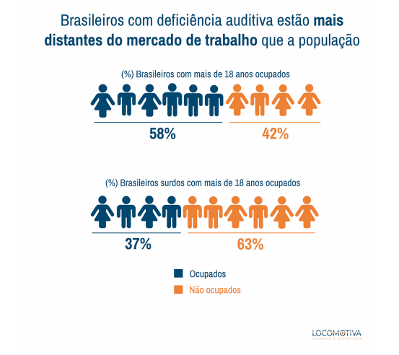

Os dados apresentados correspondem ao estudo realizado pelo Instituo Locomotiva e a Semana da Acessibilidade Surda em outubro de 2019.

“A deficiência auditiva é uma deficiência que se agrava com o passar dos anos. E como o Brasil está passando por um processo de envelhecimento da população, hoje já temos 59 milhões de brasileiros com mais de 50 anos e, em 2050, vamos chegar com mais de 98 milhões de brasileiros com mais de 50 anos de idade, essa é uma tendência que só vai crescer”, disse Renato Meirelles, presidente do Instituto Locomotiva.

1. Qual a sua solução e os recursos que ela oferecerá.
2. Qual a arquitetura que você imagina e tecnologias que pensa usar.
3. Pesquisa sobre produtos existentes hoje que competirão com sua solução.

Temos alguns produtos que irão competir com o nosso produto, são eles o InqSribe, Express Scribe e o Live Trascribe da google. Todas estas soluções já estão disponíveis no mercado, porém cada uma com sua peculiaridade.

<https://www.audiotext.com.br/softwares-de-transcricao/>

<https://www.techtudo.com.br/noticias/2019/02/google-lanca-apps-de-acessibilidade-live-transcribe-e-amplificador-de-som.ghtml>

**Hand Talk (transcreve texto e áudio em sinais e vice-versa)**

**Aplicativo gratuito para celulares Android e iPhone que traduz automaticamente textos e áudios para a Língua Brasileira de Sinais (Libras) e para a Língua Americana de Sinais (ASL) por meio de inteligência artificial.**

**ProDeaf (transcreve texto e áudio em sinais e vice-versa)**

**Aplicativo smartphone, o sistema basicamente converte o som falado em língua de sinais e vice-versa.**

**FoneFácil (transcreve fala em texto e vice-versa)**  
 **A mídia é um serviço de reconhecimento de voz que converte automaticamente a fala em texto escrito em português e vice-versa, através de um smartphone.**

[**Dragon Dictation**](http://www.nuance.com/for-individuals/mobile-applications/dragon-dictation/index.htm) **(escreve o que está sendo dito)**

**Aplicativo que funciona como um transcritor de palavras: escreve na tela tudo que está sendo dito por alguém ao alcance do celular. Disponível gratuitamente para iPhone e iPad.**

**Referências Bibliográficas:**

<http://g1.globo.com/fantastico/quadros/canal-f/noticia/2013/04/tecnologias-ajudam-na-inclusao-social-de-deficientes-auditivos.html>

<https://www.techtudo.com.br/dicas-e-tutoriais/2019/05/interprete-de-libras-no-celular-saiba-como-usar-o-app-hand-talk.ghtml>

<http://adap.org.br/site/conteudo/213-56-quais-sao-os-aplicativos-que-fornecem-acess.html>

1. Quais diferenças sua solução oferece em relação aos concorrentes que trazem vantagem competitiva para você.

A nossa solução trás diversos diferenciais em relação aos nossos concorrentes, como possibilidade de configuração de modo a configurar o modo que deseja usar o produto, múltipla utilidade, uso em diversos dispositivos, um display clean, intuitivo e diversos tipos de arquivos que podem ser transcritos.

1. Faça um documento em forma de apresentação ou textual com esses detalhes acima. Gere um PDF desse material para entrega.